Exercice 1
(Dire aux élèves : « Écrivez en chiffres les nombres que je vais vous dicter ; je les répéterai chacun deux fois - NOMBRES à dicter : 75; 9 080; 215 000 ; 6 800 000 ; 30 095 ; 1 111;

Dictée de nombres

A |  | D
B |  | E
C |  | F

Exercice 2

Compare les deux nombres placés sur chaque ligne en utilisant à chaque fois le symbole qui convient :
< (plus petit que), > (plus grand que), = (égal).

13150 | 1 350
180,5 | 185
6001 | 6010

Exercice 3

Complète le tableau ci-dessous en répondant aux questions.

A | En 20 combien de fois 5 ? …………………….
B | En 56 combien de fois 8 ? …………………….
C | En 63 combien de fois 7 ? …………………….
D | En 15 combien de fois 5 ? …………………….
E | En 28 combien de fois 4 ? …………………….

Exercice 4

Entoure les nombres multiples de 15.

30 45 50 60 75

Exercice 5

Résous le problème suivant.

J’achète 24 tickets d’entrée à un parc de loisirs. Le prix total est de 300 €. Quel est le prix d’un ticket ?

Fais tes calculs dans ce cadre.

Réponse :……………………………………………………………………………………….…..……………

Exercice 6

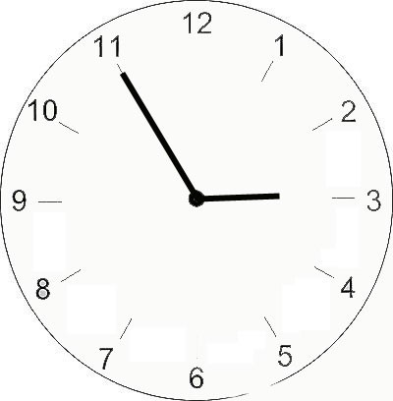
Écris sous chaque horloge l’heure qu’elle indique.
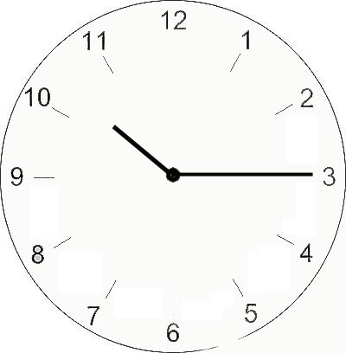

A
………………………
B
………………………….

Exercice 7

Entoure le nombre qui est le plus proche du résultat de l’opération 15 x 21

30 300 3000

Exercice 8

Une classe de CM2 se rend chaque mardi après-midi à la piscine. Les élèves doivent être dans l’eau à
14 h 15. On compte 5 min pour quitter la classe et monter dans le car, un quart d’heure pour effectuer le trajet entre l’école et la piscine, 5 min pour se déshabiller et prendre une douche obligatoire. A quelle heure les élèves doivent-ils quitter la classe ?

Fais tes calculs dans ce cadre.

Réponse : ……………………………………….……………………………………………………..………………

Exercice 9

Résouds le problème suvant :

Un jardinier achète 9 rosiers à 4 € pièce et 3 sapins à 17 € pièce. Quel est le montant de sa dépense ?

Fais tes calculs dans ce cadre.

Réponse : ………………………………………………………………….…………………………….………….

208 + 1375 | 5673 – 708
14 x 35 | 463 x 90
Exercice 10

Pose et effectue les opérations suivantes:

Exercice 11

A/ Le directeur doit acheter des cahiers et des livres pour l’école. 6 livres coûtent 120 €. Combien coûtent 9 livres ?

Fais tes calculs dans ce cadre.

Réponse : ……..………………………………………………………..………………………………….………

B/ 10 objets identiques coûtent 220 €. Combien coûtent 15 de ces objets ?

Fais tes calculs dans ce cadre.

Réponse : …………………………………………………………..……………………………………….....…..

Exercice 12

Complète les égalités suivantes sans poser les opérations.

83 x 5 = …………

246 + 34 + ………… = 500

Exercice 13

CAMPING DES TROIS CHÊNES

Tarif par semaine
Adulte 54 € Enfant (jusqu’à 10 ans) 21 € Emplacement pour une caravane 40 € Emplacement pour une toile de tente 22 € Animaux autorisés gratuit

A/ Pierre et Catherine, accompagnés de leur fille Léa de 7 ans et de leur chien, installent leur caravane dans ce camping. Ils souhaitent y rester trois semaines. Combien paieront-ils pour une semaine ?

Fais tes calculs dans ce cadre.

Réponse :……………………………………………………………………………………………………………..

B/ Jacques et Henri, âgés de 17 et 20 ans plantent leur tente pour deux semaines dans le camping des Trois Chênes. Combien paieront-ils ?

Fais tes calculs dans ce cadre.

Réponse :……………………………………………………………………………………….....................……….

Exercice 14

A chaque saut, une sauterelle avance de 30 centimètres. Combien de sauts doit-elle faire pour parcourir
15 mètres (=1500 centimètres) ?

Fais tes calculs dans ce cadre.

Réponse : …………………………………………………..………………………………………………

